*А.А.ЗОЛОТАРЁВ, Р.А.ЧИРИКОВ*

КЛИНИЧЕСКАЯ КАРТИНА, ДИАГНОСТИКА И ЛЕЧЕНИЕ ВЫПОТНЫХ ПЕРИКАРДИТОВ ПО МАТЕРИАЛАМ ГОКБ

Глубокоуважаемый председатель,

уважаемые коллеги.

Среди заболеваний перикарда наиболее частой патологией является его воспалительное поражение. Перикардит любой этиологии в процессе своего развития проходит ряд стадий, каждая их которых может быть более или менее выражена. Наибольшего внимания заслуживает стадия экссудативного воспаления. Это объясняется тем, что, во-первых, образование выпота в полости перикарда само по себе может вызвать синдром сдавления сердца, включая остро возникающую сердечную констрикцию, то есть тампонаду сердца; а во-вторых, течение и исход экссудативной фазы непосредственно влияет на выраженность последующей адгезивной стадии воспалительного процесса и, таким образом, определяет прогноз заболевания и дальнейшую судьбу больного. Тем не менее, до сих пор не выработано чёткой и общепризнанной тактики в диагностике и лечении больных с выпотным перикардитом.

Целью нашей работы является изучение клинической картины, эффективности диагностики, а также естественного течения и исходов выпотных перикардитов в зависимости от методов их лечения по материалам ОКБ и сравнение полученных данных с данными других авторов.

Нами было проанализировано 16 историй болезни больных, проходивших лечение в ОКБ с января 1994 г. по сентябрь 1997 г. по поводу экссудативного перикардита.

Соотношение мужчин и женщин составило 1:1, возраст больных был от 25 до 66 лет, в среднем 49 лет, причем 87,5% составили люди старше 40 лет. Давность заболевания на момент поступления в ОКБ колебалась от 10 дней до 8 лет, в среднем составляя 3 месяца. Острое течение выпотного перикардита наблюдалось в 56,3 % случаев, хроническое течение 43,7 %. Полученные цифры не случайные, они совпадают с данными других авторов.

По данным литературы больные предъявляют следующие жалобы: на одышку, боли в области сердца, сердцебиение, общую слабость, похудание, сухой кашель, чувство тяжести в правом подреберье, увеличение окружности живота.

По нашим данным наиболее частыми были жалобы на одышку в покое или при небольшой физической нагрузке (100%), общую слабость (75%), боли в области сердца или в других отделах грудной клетки (68,8%).

Из клинических симптомов разные авторы чаще указывают на:

отсутствие или смещение верхушечного толчка; глухость сердечных тонов; расширение границ сердца; набухание шейных вен; цианоз; увеличение печени; тахикардию.

В нашем наблюдении при объективном обследовании наиболее часто наблюдалось:

1. расширение границ сердца (81,3 %);
2. учащение пульса (75 %);
3. глухость сердечных тонов (62,5 %);
4. смещение верхушечного толчка (56,3 %);

В публикуемых монографиях и статьях различных авторов предлагаются разные диагностические методики. Широко используются ЭКГ, рентгенологическое и рентгенокимографическое исследование, УЗ исследование сердца. Применяется также ЯМР-томография, зондирование полостей сердца и наложение искусственного пневмоперикарда.

В настоящем исследовании было проведено:

1. общеклиническое обследование всем больным (общий анализ крови и мочи, биохимическое исследование крови, ЭКГ), причем воспалительная реакция отмечалась у 81,3 % больных, нарушение процессов реполяризации выявлено у 10 больных (62,5%), а снижение вольтажа электрокардиограммы было отмечено только в 4 случаях (25%).
2. Всем больным с выпотным перикардитом были выполнены рентгенография органов грудной клетки и УЗИ сердца. Расширение границ сердца на обзорной рентгенограмме наблюдалось у 15 больных (93,8 %). При проведении УЗИ у всех 16 больных отмечалось наличие жидкости в полости перикарда, причём у 5 больных (31,3 %) количество жидкости было определено как значительное, а у 4 больных перикардиальный выпот сочетался с признаками адгезивного процесса в полости перикарда (25%).
3. 4 больным была выполнена ЯМР-томография средостения, при которой наличие признаков адгезивного процесса в полости перикарда было определено у 3 из них.
4. У 7 больных было проведено рентгенокимографическое исследование, выявившее в 5 случаях (31,3 %) либо отсутствие пульсации либо значительное снижение амплитуды зубцов кимограммы.
5. Одним из наиболее ценных диагностических методов является пункция сердечной сорочки, имеющая также выраженный лечебный эффект. При поступлении в ОКБ пункция полости перикарда была выполнена у 11 больных, причём жидкость была получена в 9 случаях (81,8 %), после чего выполнялась катетеризация полости перикарда по Сельдингеру. Суммарно было получено от 500 мл до 2600 мл жидкости, в среднем 1200 мл отделяемого, которое в 66,7 % случаев было серозно-геморрагическим, и в 88,9 % случаев содержало хлопья фибрина. Во всех случаях при исследовании полученной жидкости реакция Ривальта была положительной и содержание белка превышало 30 г/л.
6. У 5 больных после эвакуации выпота с диагностической целью был наложен пневмоперикард. После этого выполнялась рентгенография органов грудной клетки, в результате чего у 2 больных было выявлено наличие адгезивного процесса перикарда.

Различные авторы по-разному подходят к вопросу лечения больных с выпотным перикардитом. Одни (Йонаш В., 1963; Гогин Е.Е., 1991) рекомендуют консервативную тактику в сочетании с перикардиальными пункциями, ставя вопрос об операции после перехода процесса в адгезивную стадию и появлении констриктивного синдрома. Другие же (Гуща А.Л., 1969; Королев Б.А. и соавт., 1987) решительно выступают за оперативное лечение в более ранние сроки - уже на 14 -30 день от начала заболевания, при появлении первых признаков нарушения кровообращения. Третьи же (Беляев П.А., 1965), рекомендуя оперативное лечение, вообще высказываются против повторных пункций, считая, что подобные манипуляции только ускоряют развитие адгезивного процесса в полости перикарда.

В нашем случае всем больным с выпотным перикардитом проводилось консервативное лечение. Оперативному лечению были подвергнуты 4 больных. Показанием к операции у 3 из них послужило неэффективность консервативной тактики лечения, а также диагностированный до вмешательства факт перехода воспалительного процесса в адгезивную стадию. У 1 больного операция была выполнена по жизненным показаниям в связи с нарастающей тампонадой сердца. Всем 4 больным была выполнена субтотальная перикардэктомия с благоприятным исходом.

Кроме 4 прооперированных больных переход перикардита в адгезивную стадию был диагностирован ещё у 4 больных, однако они не были прооперированы по причине нетолерантности к операции в связи с наличием тяжёлых осложнений основного заболевания и сопутствующей патологии.

Все 16 больных были выписаны из ОКБ с улучшением. Отдалённые исходы экссудативного воспаления перикарда удалось проследить у 10 больных. Исходя из имеющихся данных, можно сделать заключение, что у 50 % больных с выпотным перикардитом воспалительный процесс перешел в адгезивную стадию, клинически манифестировавшуюся сердечной недостаточностью, причем все эти больные лечились посредством перикардиальных пункций.

Проведенные исследования показывают, что больные с выпотным перикардитом нуждаются в более активной тактике ведения, с наблюдением в динамике и использованием современных диагностических методик, а также с расширением показаний к оперативному лечению при переходе процесса в адгезивную стадию и появлении признаков нарушения кровообращения.

1. Стадии перикардита: 1) инициальная; 2) фибринозная (шум трения перикарда); 3) экссудативная; 4) адгезивная. (Гогин, 1991)
2. На сухой кашель (62,5%), сердцебиение (56,25%) и на лихорадку (50%). Чувство тяжести в правом подреберье отмечали 37,5% больных.
3. При цитологическом исследовании пунктата эритроциты в значительном количестве определялись в 66,67% случаев, тогда как лейкоциты (нейтрофилы) в значительном количестве отмечались лишь в 22,22% случаях. Небольшое количество лимфоцитов в пунктате было у 3 больных(33,33%).
4. Консервативное лечение: включающее антибиотикотерапию (100%), применение глюкокортикоидных гормонов (62,5%).
5. Интраоперационно у всех 4 больных наблюдался адгезивный процесс в полости перикарда: утолщение перикардиальных листков у всех 4, наличие спаек и сращений между листками сердечной сорочки у 3 больных. При гистологическом исследовании операционного материала только в 1 случае была доказана туберкулёзная природа перикардита, в других 3 случаях адгезивный процесс был определён как неспецифическое воспаление.
6. У 6 больных (37,5%) экссудативный перикардит был осложнён НК, причём в 66,67% случаев отмечалась НК2А или НК2Б, а у 4 больных (25%) был осложнён ЛСН. Из сопутствующей патологии наиболее часто наблюдалось сочетание с пневмонией (18,75%), плевритом (31,25%), мерцательной аритмией (18,75%). Кардиальный цирроз печени -1. ИБС, СН -2.
7. Необходимо отметить такие недостатки, как редкое применение рентгенкимографического исследования, ЯМР-томографии, наложения искусственного пневмоперикарда при диагностике выпотных перикардитов и, что важнее, их перехода в адгезивную форму. Также можно считать недостаточным применение глюкокортикоидов, не использование наложения пневмоперикарда с лечебной целью и с целью профилактики адгезивных процессов в полости сердечной сорочки.
8. Наибольшее число было больных с перикардитом невыясненной этиологии (43,75%) 8 больных, следующее место по частоте заняли туберкулёзные перикардиты (25%). Посттравматические (закрытая травма грудной клетки) - АИ - 2 больных. Постинфарктный - 1 больной. Бактериальный неспецифический (контактный переход с плевры) Гр+ - 1 больной.
9. Длительность нахождения катетера - 3 -10 дней - аспирация отделяемого. В 1 случае (гнойный перикардит) - вводились канамицин, имазимаза, преднизолон (в ЦРБ).
10. Исходы: 4 прооперированных - благополучно

1 - погибла от прогрессирующей констрикции

2 - погибли от рака правого легкого

1 - благоприятно

2 - выраженная констрикция

**Жалобы**

одышка при физич. нагрузке 11 боль в области гр. клетки 5

одышка в покое 5 боль в области сердца 6

сухой кашель 10 общ. слабость 12

похудание 2 отеки (ноги, лицо) 4

увеличение живота 2 сердцебиения 9

тяжесть в пр. п/р 6 лихорадка 8

**Объективно**

смещение ВТ 9 глухость серд. тонов 10

отсутствие ВТ 1 расширение гр. сердца 13

цианоз и акроцианоз 8 набух-е шейных вен 9

гепатомегалия 6 асцит 2

гидроторакс 6 анасарка 1

увеличение темп-ры 8 снижение АД 2

тахикардия 12 ШТ перикарда 7

**Диагностика**

лейкоцитоз до 11 5 ускорение СОЭ 5

лейкоцитоз свыше 11 2 сдвиг влево 1

увелич-е серомукоида 4 протеинурия 3

лейкоцитурия 5 Эр в моче 1

*ЭКГ*

нарушение репол-ии12 сниж-е вольтажа 4

*Рентген*  *ЯМР-т (4)*

расш-е тени сердца15 утолщ-е и спайки 3

*УЗИ*

жидкость16 адгезия 4

в т.ч. в знач. кол-ве5 после пун-ии адгезия 2

*Рентген-кимог-ия (7)*  *Пневмоперикард (5)*

знач. сниж-е ампл-ды5 адгезия 2

**Пункции**

до ОКБ однократно - 2 двукратно - 1

в ОКБ (11 больных) жидкость в 9 случаях

*Объем* *Экссудат*

до 500 мл 3 серозный 2

500 -1000 мл 3 серозно-геморагич 6

1000 -2000 мл 2 гнойный 1

свыше 2000 мл 1 фибрин 8

*Этиологическая классификация (Е.Е. Гогин, 1979)*

1. Инфекционные:

1. ревматические;
2. туберкулезные;
3. бактериальные (неспецифические - кокковые, в т.ч. при пневмонии, септические; специфические - бр. тиф, дизентерия, холера, бруцеллез, сиб. язва, чума, туляремия)
4. вызванные простейшими;
5. грибковые;
6. вирусные;
7. риккетсиозные.

2. Асептические перикардиты:

1. аллергические;
2. ДЗСТ;
3. заболевания крови и геморрагические диатезы;
4. злокачественные опухоли;
5. травматические;
6. при лучевом воздействии;
7. АИ - постинфарктные, посткомиссуротомные, постперикардотомные;
8. при нарушении обмена веществ - уремии, подагре;
9. лечение ГЛК;
10. гиповитаминоз С.

3. Идиопатические перикардиты.

*Клиническая классификация (З.М. Волынский).*

1. Острый перикардит:

1. сухой (фибринозный);
2. экссудативный (выпотной) - серозно-фибринозный, геморрагический, гнойный, гнилостный, холестериновый
3. с тампонадой сердца;
4. без тампонады сердца

2. Хронический перикардит:

1. выпотной;
2. адгезивный:
3. бессимптомный;
4. с функциональными нарушениями сердечной деятельности;
5. с отложением извести - панцирное сердце;
6. с экстраперикардиальными сращениями;
7. констриктивный перикардит.

*Е.С. Валигура, 1978:*

1. Хронический экссудативный сдавливающий перикардит с умеренными нарушениями гемодинамики или бессимптомный;

2. хронический сдавливающий (рубцовый) перикардит;

3. панцирное сердце (обызвествление перикарда).

1. хронический - возможен парадоксальный пульс - уменьшение пульсовой волны на вдохе; увеличенная плотная печень (псевдоцирроз Пика);
2. триада констриктивного перикардита - Веск, 1935 - малое тихое сердце, асцит, повышенное ЦВД.

**Лечение.**

1.Постельный режим до 3-4 недель при наличии выпота

2.Этиологическое лечение: а/б - бактерии; ГЛК - СКВ, Цитостатики - РА, ЛГМ

3.НПВС - противовоспалительный, обезболивающий, легкий иммунносупрессирующий эффект. Индометацин или вольтарен 0,025 3-4 р/д п/еды

4.ГЛК - при ДЗСТ, ревматическом процессе 3 ст активности, синдром Дресслера, тяжелый идиопатический эндокардит - 30-40 мг/сутки. Не назначается - при гнойных перикардитах и перикардитах, обусловленных опухолью.

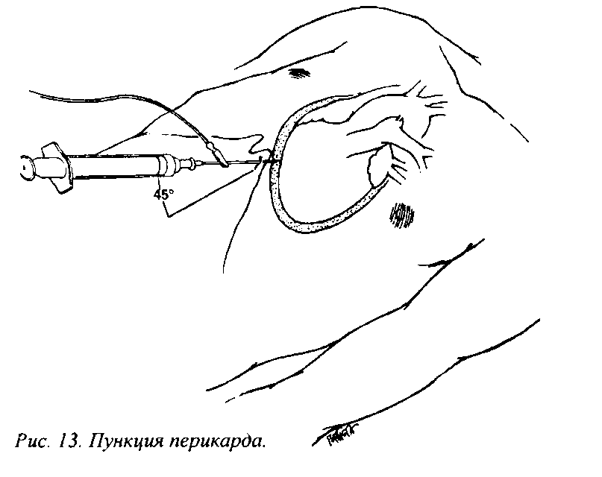

1.Пункция полости перикарда (по E. Davis, 1996):

Положение больного: лежа на спине с приподнятым на 30 головным концом

1. обработка и отграничение салфетками участка кожи в области мечевидного отростка;
2. точка введения - 0,5 см левее верхушки мечевидного отростка;
3. анестезия кожи и подкожной клетчатки;
4. введение иглы 25 калибра 7,5 см на шприце через кожу;
5. подсоединение провода грудного отведения электрокардиографа зажимом «аллигатор»

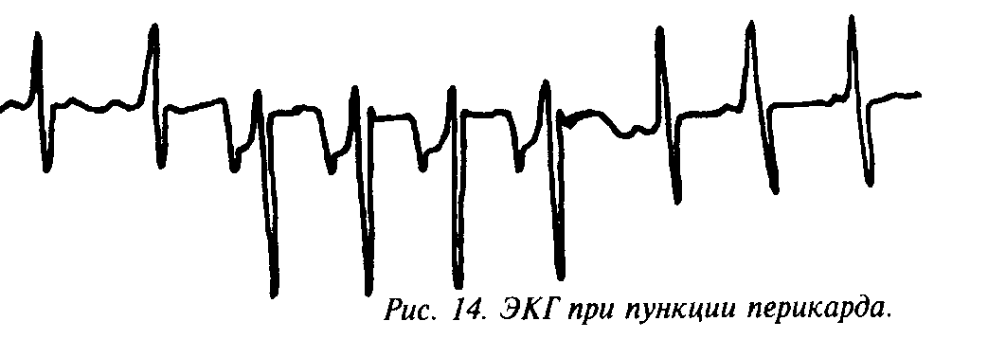

1. продвижение иглы вглубь грудной клетки под углом 45 к поверхности грудной клетки, направляя ее кзади, в сторону левого плечевого сустава. Постоянно поддерживайте разрежение в шприце.
2. появление на ЭКГ негативных комплексов QRS свидетельствует о контакте с эпикардом;
3. продвинуть иглу глубже через эпикард в полость перикарда. Появление подъема сегмента ST свидетельствует о контакте с миокардом

6. Лечение отечно-асцитического синдрома

ограничение соли до 2 г/сутки;

фуросемид 80-120 мг/сут с верошпироном 100-200 мг/сут.